**Breve descripción del a empresa**

La base de datos fue brindada por una empresa de facturación electrónica la cual registra cada venta que se haga, los datos brindados eran de un empresa de encarpados los cuales solo brindan servicios para la empresa cemento Pacasmayo y se encarga de la esquiva de los camiones

**Problemática**

Lograr predecir la cantidad de ventas que se realizaran en los días siguiente de acuerdo a la historia que se tiene de ventas pasadas, también predecir otras variables dependientes que la empresa pueda necesitar

**Base de datos**

*Diseño de las tablas*

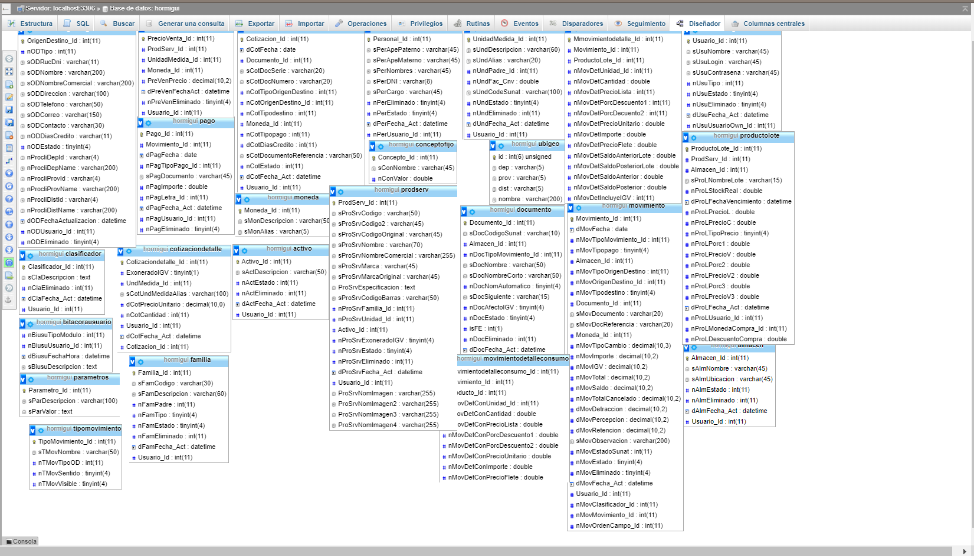

**Diccionario de Datos**

-Movimiento_Id:

Es el id de cada registro en la tabla

-dMovFecha:

fecha que se registro

-nMovTipoMovimiento_Id:

jala de la tabla tipo de movimiento: entrada, salida, venta

-nMovTipopago:

sí es contado o crédito

-Almacen_Id:

Registro interno para saber el almacén de origen ya que antes manejaban una sucursal en Pacasmayo.(ahora solo tiene el de piura)

-nMovTipoOrigenDestino:

sí es cliente proveedor (1 proveedor/2 cliente)

-nMovOrigenDestino_Id:

nombre del cliente (Jala de la tabla origen destino)

-nMovTipodestino:

1 si es bienes y 2 si es servicio (es 2 porque son puros servicios)

-Documento_Id:

tipo de documento boleta o factura jala de la tabla(documento)

-sMovDocumento:

numero de documento

-sMovDocReferencia:

cuando se hace una nota de crédito una guía de remisión es un paso opcional

-Moneda_Id:

Dólares / soles

-nMovTipoCambio:

se ingresa de acuerdo al tipo de cambio por día

-nMovImporte:

costo del servicio sin igv

-nMovIGV:

calor fijo 18%

-nMovTotal:

es el total de del importe más el igv del importe

-nMovSaldo:

es el monto que se le resta el total cancelado al monto total en caso se haya realizado al crédito

-nMovTotalCancelado:

es lo que se va pagando cuando el documento electrónico es al crédito

-dMovDetraccion:

es un pago que se hace al banco de la sunat cuando el monto de pago

por un servicio pasando los 700 so

-dMovPercepcion:

investigar

-dMovRetencion:

investigar

-sMovObservacion:

se maneja interno es opcional

-nMovEstadoSunat:

-nMovEstado:

-1- 4

-nMovEliminado:

0 no eliminado 1 si esta eliminado

-dMovFecha_Act:

inició sección y tiempo que duro por parte de un usuario al realizar una alteración en el registro

-Usuario Id:

Id de lo usuarios

-nMovClasificador_Id:

valor fijo 0

-nMovMovimiento_Id:

valor fijo 0

-nMovOrdenCampo_Id:

valor fijo 0